Атака дронов Украины раскрывает новый тип ведения войны
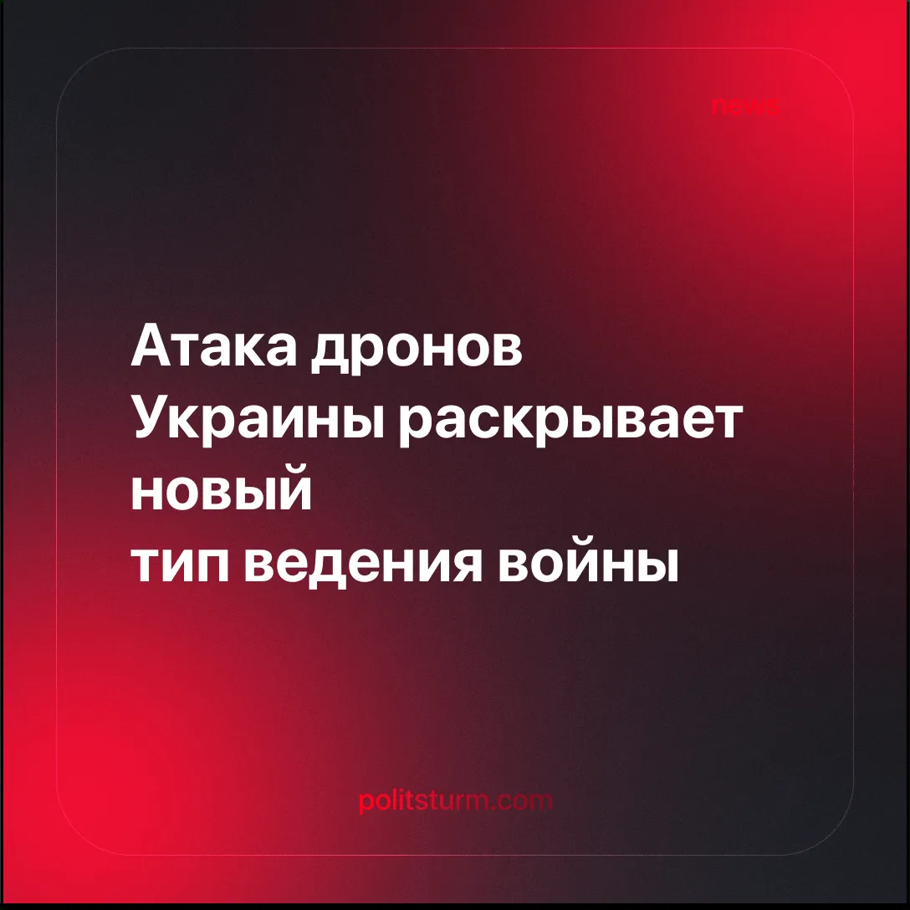

Оригинальная статья
2025-06-19
1 мин. на чтение

Крупнейшая скоординированная атака дронов Украины стала переломным моментом в военной стратегии, привлекшим внимание империалистических держав, которые теперь спешно разрабатывают аналогичные технологии.
Подробности. 1 июня Служба безопасности Украины (СБУ) провела «Операцию „Паутина“», запустив 117 FPV-дронов с грузовиков, скрытых на территории России. Целями стали авиабазы в Мурманской, Рязанской, Иркутской, Ивановской и Амурской областях.
► Впервые украинские дроны достигли целей в Сибири, атаковав военные объекты в тысячах километров от линии фронта.
► FPV-дроны вызвали пожары на стратегических авиабазах в Мурманске и Иркутске, повредив бомбардировщики и ангары. Минобороны России заявило, что возгорания были быстро локализованы и жертв нет.
► Украина сообщает об ударе по 41 бомбардировщику и уничтожении 13, но анализ спутниковых снимков BBC подтверждает потерю 12 машин.
► Минобороны РФ официально заявило, что это террористические акты, подчеркнув политическую значимость масштаба и дальности операции.
Контекст. Украина заявляет о производстве 200 000 FPV-дронов в месяц, тогда как Россия утверждает, что выпускает 4 000 в день. Массовое применение дешёвых компактных дронов стало характерной чертой этой войны.
► Стоимость FPV-дронов оценивается в $500–700, тогда как уничтоженные бомбардировщики стоили десятки миллионов.
► Атаки произошли накануне российско-украинских переговоров в Стамбуле, запланированных на следующий день.
Важно знать. Несмотря на миллионную армию России и мощный силовой аппарат (полицию, ФСБ и контрразведку), Украина смогла нанести удары в глубоком тылу с минимальными затратами. Этот эпизод демонстрирует появление нового вида асимметричной войны, где ключевую роль играют дешевые, но эффективные технологические решения.
► Как и «война городов» Багдада во время ирано-иракского конфликта (когда удары по мирному населению компенсировали невозможность масштабного наступления), атаки в глубоком тылу теперь вынуждают Москву защищать свою территорию и подрывают доверие общества. Выбранное время также указывает на попытку оказать давление на Россию перед переговорами.
► Все империалистические державы внимательно следят за этим конфликтом и учатся. США уже заключили контракты с такими компаниями, как Anduril и Palantir, на разработку дронов и «умных» боеприпасов, что подтверждает смену принципов ведения войны.

Оригинальная статья

